桃園市Scratch程式設計推廣活動-程式說明文件

組別：■國中生活應用

題目:
一、寫出這個任務要解決的問題或需求是什麼?(以你覺得合適說明問題與需求的方式來表達，如文字、圖表、心智圖...)
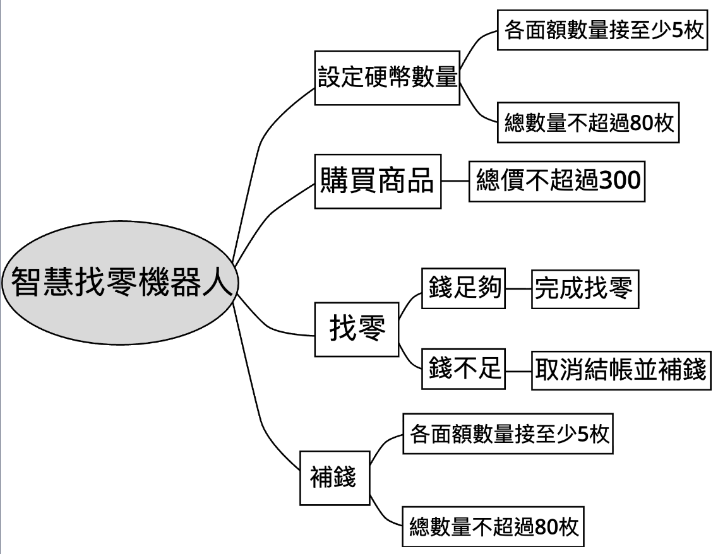

二、針對上述的要解決的問題或需求，你預計設計的角色（Sprite）、變數、串列/清單(list)、自訂積木（函數）、廣播(程式流程)分別有哪些(以你覺得合適說明問題與需求的方式來表達，如文字、圖表、心智圖...)

角色 | 變數 | 清單 | 自訂積木 | 廣播
開始遊戲（按鈕）  硬幣加減（按鈕）  開始（按鈕）  商品（按鈕）  Coins（按鈕）  訊息  取消消費（按鈕）  結帳（按鈕）  找零計算  SKIP（按鈕）  排行榜 | 1 元 數量  5 元 數量  10 元 數量  50 元 數量  1 元 找零數量  5 元 找零數量  10 元 找零數量  50 元 找零數量  消費金額  找零總  商品A總銷售量  商品B總銷售量  商品C總銷售量  商品D總銷售量  商品E總銷售量 | 排行榜  訊息串 | 找零計算  排行榜排列 | 開始  設定錢  補硬幣  付錢

三、針對上述的要解決的問題或需求，分別以流程圖、虛擬碼或文字表示解決方法或過程。

